**Enviar trabajos (fotos de trabajos y cuadernos cuando corresponda) al correo: eloytroncoso@hotmail.com**

**Guía de artes visuales**

**Asignatura: ARTES VISUALES Curso: 5°**

**Fecha:** CLASE del miércoles 15 Y 22 de julio

**Docente:** Carlos Troncoso C.

**Nombre del alumno:** ______________________________

**I.-Objetivo de aprendizaje**

**OA 1 Crear trabajos de arte y diseños a partir de sus propias ideas y de la observación de: › entorno cultural: Chile, su paisaje y sus costumbres en el pasado y en el presente**

**II..-Contenido: Naturaleza muerta**

**III.-OBJETIVO de la clase:** **Dibujar con lápiz grafito o carboncillo.**

**Contenido:**

**Bodegón:**

**Un bodegón, también conocido como naturaleza muerta, es una obra de arte que representa animales, flores y otros objetos**

**IV.-Indicaciones Generales:**

**Deben copiar en su cuaderno la fecha, el objetivo y las respuestas de las preguntas**

**Retroalimentación**

**Les saludo y espero que gocen de muy buena salud junto a sus Padres.**

**En las clases anteriores pintamos colores impresionistas, que es una forma de pintar con colores brillantes usando mucho los resplandores de la luz, ustedes debieron hacer un dibujo e imitar esa forma de pintar, después la escultura, los paisajes de chile, elaborar un retablo, buscar información acerca de obras de pintores paisajistas chilenos, pintores costumbristas chilenos ahora pintar luz y sombra. -**

**[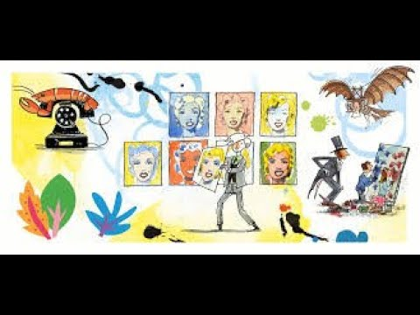](https://www.youtube.com/watch?v=ic2z4MPc_f0)**

**Pincha en la imagen o en el link y observarás la clase de tu profesor**

**<https://youtu.be/ic2z4MPc_f0>**

**V.-ACTIVIDAD a desarrollar:(U 2)**

**Luz y sombra**



<https://www.youtube.com/watch?v=cTDx_sHW_jU&t=427s> un video que entrega técnicas para pintar con lápiz negro

<https://www.youtube.com/watch?v=QVAaRkV5qzU>

El docente guía una conversación con el fin de indagar en los conocimientos previos de los estudiantes con respecto al uso de la luz y la sombra en la pintura, por medio de preguntas como:

› ¿cómo se logran las luces y las sombras en el dibujo y la pintura?

› ¿de qué depende la luz y la sombra en la realidad y en la fotografía

› ¿en qué época hay más preocupación por el uso de luces y sombra? ¿por qué? (presente - pasado)

A continuación, observan bodegones de pintores chilenos de diferentes, características visuales (materiales, colores, formas, texturas, otros) y las luces y sombras.

|  |  |
| --- | --- |
| C:\Users\Carlos Troncoso\AppData\Local\Microsoft\Windows\INetCache\Content.MSO\C3A8A981.tmp  Claudio Bravo | Bodegón Pasta javier haeger soto - Artelista.com  **J**[avier haeger soto](https://www.google.com/url?sa=i&url=https%3A%2F%2Fwww.artelista.com%2Fobra%2F2737483732555568-bodegon-pasta.html&psig=AOvVaw1osF7LJCUvOrYh2yJejzKJ&ust=1593623337234000&source=images&cd=vfe&ved=0CA0QjhxqFwoTCJilwJKEquoCFQAAAAAdAAAAABA6) |
| Claudio Bravo (Chilean, 1936-2011), Succulents, 1995 | Succulents ...  Claudio Bravo | Encuentros con el arte: CLAUDIO BRAVO. LA PERFECCIÓN HIPERREALISTA.  Claudio Bravo |

Los estudiantes eligen objetos como frutas, botellas, cajas y otros, arman un modelo de naturaleza muerta y la dibujan con lápiz grafito o carboncillo. Aplican luces y sombras en sus trabajos. Explican en su cuaderno cómo lograron dar la sensación de volumen a los objetos, usando las sombras.

**VI.-Retroalimentación**

**Se desarrolló en las indicaciones generales**

**VII.-Fecha de envío**

**Debes mandar los trabajos hasta el 24 de julio**

**VIII.-Como y/o donde enviar**

**Estoy recepcionando trabajos en el colegio, el día miércoles desde las 9:00 a las 12:00 hras.-**

**Ticket de salida:**

**1.-La sombra surge por:**

**a.- Los objetos refleja sombra**

**b.- La luz choca con un objeto y proyecta sombra**

**c.- Por la altura de los objetos**